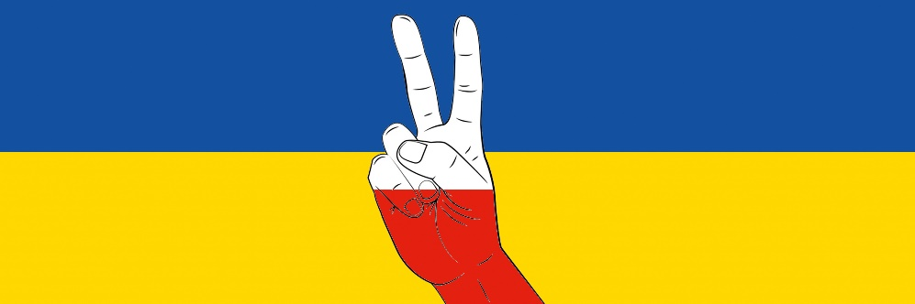
Pomorska kultura dla Ukrainy
Ostatnie dni przyniosły Europie wojnę, której nikt nie rozumie. Cała Europa i pół świata, idąc ramię w ramię, potępia bezprzykładną agresję militarną i atak na podstawowe wartości, jakie winny obowiązywać w wolnym, demokratycznym świecie. Solidarność i współdziałanie, a także zgodność w komunikowaniu kolejnych sankcji nałożonych na Rosję mają bezprecedensową skalę i zasięg.
W obecnej sytuacji swoje zadanie ma do wypełnienia także kultura, w tym kultura pomorska. Naszym obowiązkiem jest stanąć po stronie słabszych, tych wszystkich artystów ukraińskich i ich rodzin, które są ofiarami wojny, które muszą porzucić swoje domy, aby ratować życie. Dlatego też, deklarując wsparcie dla ludzi kultury w Ukrainie, potępiamy agresję Rosji, wszelkie przejawy bezprzykładnego bestialstwa i terroru.
Deklarujemy jednocześnie, iż każdy ukraiński artysta, który przyjedzie do Polski, na Pomorze, dostanie wszelką możliwą pomoc, możliwość życia i tworzenia.
Wspieramy stanowisko dyrektorów pomorskich instytucji artystycznych, którzy we wspólnym oświadczeniu stwierdzili: nie widzimy możliwości współpracy z rosyjskimi i białoruskimi instytucjami i artystami, którzy są bezpośrednio i pośrednio powiązani z reżimem Putina (…). Brak współpracy z tymi instytucjami i artystami jest wyrazem naszej solidarności i wielkiego szacunku dla bohaterskiej postawy społeczeństwa ukraińskiego.
Równocześnie dostrzegamy wypowiedzi rosyjskich pisarzy, takich jak Włodimir Sorokin czy Borys Akunin, rezygnacje z dyrektorowania rosyjskim teatrom przez czołowych artystów rosyjskiej sceny i wiele innych postaw świadczących o tym, że nie można mówić o jednomyślności w ocenie działań Putina przez rosyjskich artystów. Dlatego też sankcje w stosunku do rosyjskich artystów i kultury powinny być traktowane za każdym razem indywidualnie. Są jednak przypadki, które wymagają szybkiej reakcji – jednym z nich jest zablokowanie dalszego funkcjonowania Rosyjskiego Domu Kultury w Gdańsku.
Pomorska Rada Kultury
Gdańsk, 4 marca 2022 r.

